Мастер-класс для родителей на тему:
«Нетрадиционные техники рисования с детьми среднего дошкольного возраста»
Цель: знакомство с нетрадиционной техникой рисования «пальчиками и ладошками».
Материал заинтересует воспитателей, педагогов дополнительного образования, родителей и творческих людей, работающих с детьми.
Задачи:
1. Познакомить родителей с некоторыми способами нетрадиционного рисования; формировать интерес к рисованию.
2. Развивать эмоциональное позитивное общение, умение расслабиться, снять психо-эмоциональное напряжение.
3. Апробировать новые нетрадиционные формы работы с родителями.
Участники «Мастер — класса» родители воспитанников средней группы.
Предварительная работа:
Организация пространства для проведения «Мастер — класса».
Подготовка материалов:
- рабочее место для родителя;
- листы синего цвета;
- краски гуашевые, разведенные в воде белого цвета в тарелочках;
- влажные и бумажные салфетки на каждого родителя;
- баночки для кистей;
- запись спокойной мелодии для фона;
План:
1. Встреча родителей. Приветствие.
2. Игра «Клубочек»
3. Знакомство с различными техниками рисования.
4. Практическая часть мастер-класса.
5. Обмен мнениями, впечатлениями.

Ход мероприятия
Воспитатель:
- Приветствую Вас, уважаемые родители в нашей группе. Я очень рада, что Вы нашли время и пришли на нашу встречу, уверена, что Вы сегодня узнаете много интересного и полезного для себя, почувствуете себя необычно.
- Предлагаю поиграть в игру, чтобы объединиться, задаться общей целью. Хочу с вами поиграть в игру» Клубочек». Мы будем передавать клубочек друг другу и говорить одно слово, которое ассоциируется с детским садом. Начнем с меня. Я говорю слово «Радость» и передаю клубок следующему родителю, нитку клубочка удерживаю в руках, следующий родитель называет слово и держит нить в руке и т.д.
-Уважаемые родители, посмотрите , как мы с вами связались одной нитью и эта нить у меня ассоциируется со словом «Детство». Чувствуете, как мы с вами сильны и едины! Уверена, что эту тонкую нить мы с Вами не разорвем и будем дружно держаться в течении всего пребывания Ваших детей со мной!
-Уважаемые родители, не стесняйтесь, задавайте вопросы прямо по ходу мероприятия, либо после мастер-класса, как Вам будет удобно, я постараюсь на них ответить.
Но сначала расскажу о роли рисования в жизни ребят.
-На пальчиках наших детей сосредоточен огромный нераскрытый мир творчества и задача каждого родителя вовремя увидеть это и в нужный момент помочь открыть. Рисование нетрадиционными способами имеет большую силу в развитии и формировании потенциала каждого ребенка, ведь в таком юном возраст как ранний, дошкольник рисовать могут немногие, а вот попробовать нарисовать чем-то другим, не кисточкой и не карандашом может каждый малыш.
Рисование развивает уверенность в собственных силах, навыки мелких движений пальцев, кисти рук.
Способствует формированию положительных черт характера, как аккуратность, трудолюбие, самостоятельность, активность, усидчивость.
Во время работы дети получают эстетическое удовлетворение.
К нетрадиционным техникам рисования относятся: отпечатывание, кляксография, штампование, рисование ладонью и пальцами, набрызг, рисование по ткани, рисование различными крупами и т. д. И сегодня мне хотелось бы познакомить вас с наиболее интересными, на мой взгляд, нетрадиционными техниками рисования
Занятия по рисованию с использованием нетрадиционных техник не утомляют дошкольников, у них сохраняется высокая активность, работоспособность на протяжении всего времени, отведенного на выполнение задания
-Хочу познакомить Вас с некоторыми техниками нетрадиционного рисования.
Печатание
Можно использовать: поролон, смятую бумагу, пенопласт, листья, ватные палочки и многое другое.
Понадобится: предмет, оставляющий нужный отпечаток, мисочка, гуашь, штемпельная подушечка из тонкого поролона, белая бумага.
Методика рисования: рисунок у детей получается в результате того, что ребенок прижимает предмет к пропитанной краской подушечке и потом наносит оттиск на белую бумагу. Чтобы изменить цвет, следует вытереть штамп и поменять мисочку с краской.

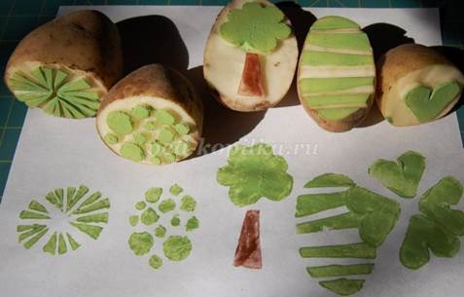
Ниткография
Понадобится: нитка, кисточка, мисочка, краски гуашь.Это доступный для детей среднего дошкольного возраста метод.
Возьмите шерстяную или акриловую нить, немного распушите ее. Изображения, получаемые от нитей с большим ворсом, гораздо интереснее для детей. Длина нити – 40-45 см.

Приготовьте обычный лист бумаги формата А4.
Опустите нить в краску любого цвета.
Положите нить на листок бумаги.
Накройте лист с нитью другим бумажным листом. Можно использовать не два, а один лист. В этом случае его нужно сложить пополам и ниточку располагать между двумя половинами листа.
Поводите нитью в любом направлении.
Раскройте половинки листа (если используете один листок) или уберите второй лист (если работаете с двумя листами).
Уберите нить с краской.
Дорисуйте причудливое изображение, полученное от ворса нити, проявив фантазию.
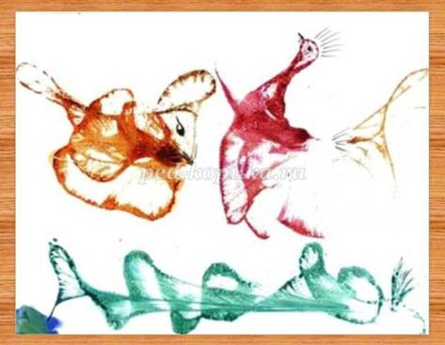
Монотипия
Понадобится: бумага белого цвета, кисти, краски (гуашь или акварель) . Сложите лист бумаги пополам, а затем – разверните его, и нарисуйте что-нибудь на одной половине листа. Например, половину бабочки ил дерева. А затем – снова сложите лист, плотно прижав нарисованную сторону к чистой. Разверните лист и посмотрите, что получилось!
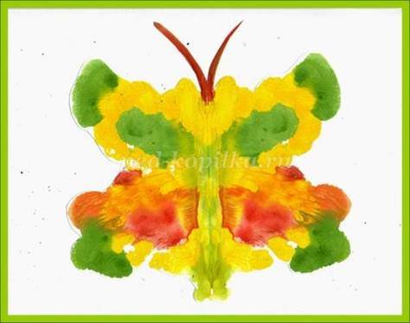
Кляксография
Понадобится: жидкая краска (акварель или гуашь, кисточка, белая бумага. Методика рисования: ребенок, набрав краски на кисточку, с некоторой высоты капает на середину листа, потом бумагу наклоняет в разные сторону или дует на полученную каплю. Фантазия потом подскажет, на кого стала похожа полученная клякса.
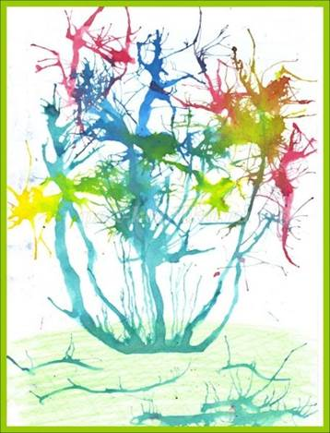
Набрызг для фона
Набрызг краски зубной щеткой широко используется для фона будущих картин. Для него помимо краски и щетки понадобится еще и небольшой кусочек картона или линейка.
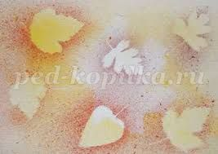
- Сегодня я бы хотела с Вами окунуться в прекрасный мир детства и ощутить как же это хорошо ходить в детский сад.! Я предлагаю вам немного порисовать и познакомиться с необычными способами рисования.
Это способ рисования ладошками и пальчиками. Так как за окном осенняя пора, то мы с вами нарисуем лебедей, улетающих в теплые края.
-Посмотрите каких лебедей я вам подготовила.
Для того чтобы так нарисовать нам понадобится краска и лист бумаги, который вы видите перед собой. Опускаем ладошку в тарелочку с краской, и ставим оттиск своей ладошки на бумаге, пальцы держим вместе. Рядом ставим еще один оттиск. Вот наши лебеди, летят в теплые края. Теперь возьмем тонкую кисть и прорисуем глазки, клюв и лапки лебедям. А под ними пальчиком поставим печати желтой краской. Это желтые деревья леса виднеются внизу на земле.
Родители выполняют работу. Звучит легкая музыка.
Таким образом, использование нетрадиционных техник рисования в работе с детьми - это огромная возможность для детей думать, пробовать, искать, экспериментировать, а самое главное развиваться.
Воспитатель:
- А теперь настало время прощаться!
Уважаемые родители, надеюсь, Вы получили массу положительных эмоций! Надеюсь, скоро с вами увидимся!

